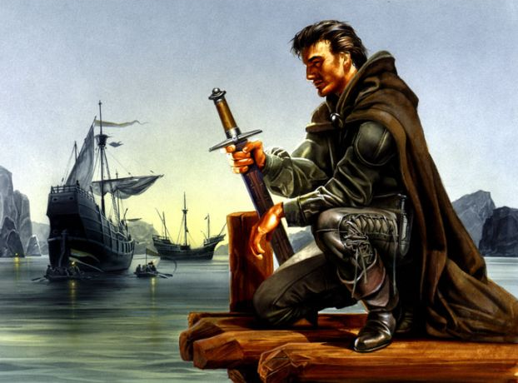

Программу турнира подготовила
учитель ИЗО МБОУ “Лицей № 17”
Лоскут О.А.

г. Троицк 2013г,
Рыцарский турнир

Оформление класса: На задней стене класса изображение средневекового замка. По стенам развешаны рыцарские гербы и знамена. Вдоль стен стулья для участников турнира.

Ведущий :
Когда-то в средние века
Повсюду жили рыцари.
И жизнь была их не легка
В железной амуниции.

Гордились рыцари собой,
Мечами и доспехами.
Играли рыцари судьбой
И на турниры ехали.

Но вот уж много лет назад
Не стало их на свете.
Но так лишь только говорят-
Я не согласна с этим.

Сегодня мы предлагаем Вам окунутся в мир Средневековья, и вспомнить его образы…
Рыцарство. Впервые этот термин появился в конце 10 века.
Слово “рыцарь” (от нем. “риттер”, фр. “шевалье”) на всех языках означает одно – “всадник” (изображение рыцаря – всадника)
. Но рыцарь – это не просто всадник, а всадник в шлеме, панцире, со щитом, копьем, мечом. Все это стоило очень дорого (45 коров или 15 кобылиц).
. Более того необходима бала продолжительная тренировка, выучка с юного возраста.
До 7 лет дети воспитывались в семье, до 14 лет – при дворе синьора в качестве пажей, до 19 лет были оруженосцами, а в 19 лет (с 13 века – с 21 года) их посвящали в рыцари.
Сегодня мы проводим необычное мероприятие – “Рыцарский турнир”. Состязаются мальчики в знании, ловкости, умении, остроумии, благородстве…
Условием нашего состязания будет… (объяснение условий, представление жюри).
Уважаемые рыцари! Судьями турнира будут дамы, которые организовали Совет прекрасных дам. За победу в каждом туре Совет будет начислять баллы — цветы-жетоны. Мальчики — будущие защитники нашей Родины, и уже сегодня они должны готовить себя к службе в армии. Сегодня состоится необычное состязание мальчишек. К «Рыцарскому турниру» допускаются мальчики, обладающие полным боевым снаряжением:
- метким словом
- вниманием;
- волей;
- терпением
- выдержкой
- юмором;
- вежливостью;
- смекалкой.
Пожелаем им успехов в состязании. Да победит сильнейший!

Конкурс. Приветствие и представление герба.

(Конкурс готовится заранее. Выставление оценок членами жюри.)

Ведущий Рыцари в средние века перёд турнирами давали клятву. И мы не будем отступать от этой традиции. Рыцари, вы готовы? Повторяйте хором за мной:
Клянемся смелыми, отважными мы быть
И постараемся в турнире победить!
За щитами не скрываться,
Шпаги острой не бояться!
Верными даме сердца быть,
Славу рыцаря добыть!
Клянемся рыцарями быть!

Конкурс «Исторический».
Ведущий Мальчики будут поочередно отвечать на мои вопросы. Если вы не может ответить на заданный вопрос, то отвечают ваши соперники.

1. Почему копье и щит неразлучны, но извечные враги?
(Копье предназначено для нападения, а щит — для защиты, от него).

2. Как сообщают древние источники, спартанские женщины, отличающиеся смелостью, силой воли, провожая сыновей на войну, давали им щит со словами: «С ним или на нем». Что этими словами они хотели сказать?
(Вернись победителем или погибни со славой).

3. Как звали героя, о котором рассказывают народные сказания: он хвастался силой, храбростью, но, встретив смерть, испугался и был побежден?
(Аника-воин).

4. Назовите литературное произведение, в названии которого — личное холодное колющее оружие офицерского состава.
(«Кортик» А. Рыбакова).

5. Как назывался в царской армии солдат, не мечтавший стать генералом, но служивший ему?
(Денщик).

6. Вид старинного оружия, в праздник которым делалась «секир башка».
(Секира).

7. Какому русскому полководцу принадлежит знаменитая фраза: «Тяжело в учении, легко в бою»?
(А. В. Суворову).

8. Меч, палаш, сабля, шашка, шпага относятся к клинковому оружию. Что их объединяет, и что их различает?
(Все они — холодное оружие. Меч, палаш, шашка — рубящие, колющие с обоюдоострым концом, шпага — колющее, сабля — рубящее оружие с однолезвийным клинком, которое режет при ударе, но не колет).

9. Как называются наплечные знаки в русской армии и на флоте?
(Погон и эполет).

10. Кого называют бойцом «невидимого фронта», опровергнувшим поговорку «Один в поле не воин»?
(Разведчик).

11. Что значит выражение: «Держать нос по ветру»?
(Во времена парусного флота плавание по морям зависело от погоды, направления ветра. Для выхода в море нужен был только попутный ветер, наполняющий паруса и направляющий судно вперед, т. е. носом по ветру).

12. Как называется подросток, обучающийся морскому делу?
(Юнга).

Турнир «Готовимся к походу»

Конкурс 1- «Собери рюкзак»: 2 участника от каждой команды выбирают из 30-ти табличек предметы самые необходимые для похода.

^ Конкурс 2 – «Собери аптечку»: 2 участника от каждой команды составляют список аптечки для похода.

Конкурс «Охота».
Ведущий Наш наблюдательный пункт находится на «болоте». Нашли кочку, но очень маленькую. На ней можно стоять только на одной ноге. Кто первый оступится и «упадет» в «болото», тот выбывает из состязания.
Как вы знаете, охота была излюбленным развлечением рыцарей. Существовало несколько видов рыцарской охоты: соколиная охота, загонная охота, псовая травля. У нас будет загонная охота. Вам, уважаемые рыцари, предстоит загнать в эти силки (дает каждой команде по мешку) как можно больше зверей, которые блуждают по всему лесу. Лесом послужит наш большой зал, здесь и ищите добычу. (Игрушки зверей и птиц заранее спрятаны в разных местах зала). Внимание! Рог трубит! Охота началась!
Идет поиск игрушек в течение 2-3 минут.
А сейчас подсчитаем охотничьи трофеи. (Называет количество собранных каждой командой игрушек).

Конкурс «Попади в цель».
Ведущий Каждый солдат должен метко стрелять, иметь зоркие глаза.
На расстоянии 4—5 метров попадите в мишень «Дартс». (Подсчитываются очки).

А теперь конкурс «Творческий». Представьте себе, что многие животные решили стать вежливыми и при встрече здороваться. Придумайте и покажите, как могли бы приветствовать друг друга: павлины. жирафы, какаду, страус.

Конкурс «Любовное послание».
Ведущий. Совершенно особым было отношение рыцаря к женщине.
Оно должно быть возвышенным, поэтическим. Рыцарь выбирал себе ту, которой он поклонялся многие годы, – даму сердца. Она не невеста ему, не жена, вообще не близкий человек. За всю свою жизнь рыцарь мог не перемолвиться с ней и десятком слов. Но к ее ногам он нес свои победы, ей посвящал свои подвиги, с ее именем сражался и погибал. Это был культ прекрасной Дамы – культ красоты, тайны женщины, трепетное поклонение ее хрупкости и загадочности, ее непонятной власти над мужским сердцем. Каждый участник вытягивает листок бумаги с одной стихотворной строкой.
Ведущий . Задание. Досочинить послание Даме сердца.
— Твои глаза, как два алмаза …
— Твои уста, как розы лепестки …
— Твой голос, как серебряный ручей …
— Твои власа, как шелковые нити …
— Твое лицо прекрасно, как фиалка …
— Ты хороша, как звездочка в ночи …
— Твой гибкий стан, как белая береза …
— Изгиб бровей, как чайка над водой …
Время — 5 минут.

Игра «Торопись обрадовать»
У меня есть волшебные предметы. И вы передаете их из рук в руки до тех пор, пока звучит музыка, мелодия стихает и тот, у кого оказался предмет, имеет возможность подарить его тому, кому хотел подарить его, при этом сказав добрые слова. Затем дают другой предмет и игру продолжают дальше.

Конкурс «Танцы, танцы...»
Ведущий. За время существования человечества появилось множество танцев. Люди танцевали всегда. И в средние века тоже. Представим себя участниками средневекового бала.
Ведущий (на фоне музыки).
Как дорожу я прекрасным мгновеньем!
Музыкой вдруг наполняется слух,
Звуки несутся с каким-то стремленьем,
Звуки откуда-то льются вокруг.
Сердце за ними стремится тревожно,
Хочет за ними куда-то лететь.
В эти минуты растаять бы можно,
В эти минуты легко умереть.
Рыцари! Приглашайте, милых дам на танец! А наше жюри, наш Совет прекрасных дам, оценит не только ваше умение танцевать, но и умение подойти к даме и пригласить ее на танец.
Звучит танцевальная мелодия. Пары танцуют.

Ведущий
Дорогие участники и зрители! Наш конкурс подошел к концу. Пока жюри подводит окончательные итоги, мне хочется сказать, что все участники состязаний с честью и достоинством выдержали предложенные им трудные испытания, убедив нас в том, что на нашей земле растут настоящие защитники, способные проявить мужской характер, смелость, упорство, мужество: «Тот побеждает, кто знаком с искусством мыслить тонким».
Спасибо рыцарям за смелость, находчивость, учтивость, доброжелательность. Сегодня нет победителей и побежденных, лучших и худших — есть мужчины, достойные восхищения и любви.

Мужчины — дар божий для слабого пола.
Мужчина — защитник, мужчина — опора.
И есть еще всяких немало причин,
Чтоб женщины славили нынче мужчин.
А нам лишь и надо, чтоб пушки молчали,
Чтоб женщину вы берегли от печали.
Пусть в мире царствует любовь,
Пусть веселей играет кровь,
И пусть душа звенит по струнам,
Желаем счастья самым юным!

Выступление жюри.
Награждение грамотами и медалями.

Ведущий : Дорогие ребята! Наш турнир окончен, но мы думаем, что никогда не исчезнут с нашей земли настоящие друзья, мужественные и благородные люди, способные всегда придти на помощь, защитить слабого; люди сильные, смелые и благородные – настоящие рыцари!

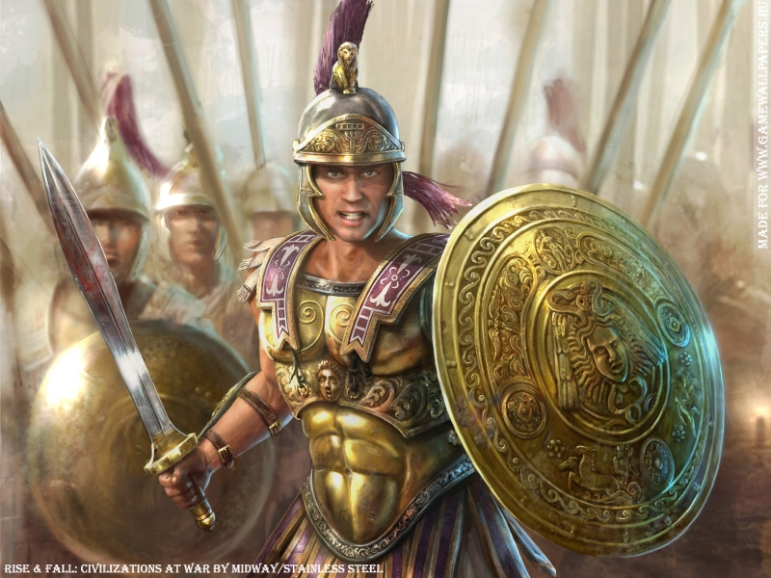

Приложение 1.

Конкурс 1- «Собери рюкзак»:

котелок спички соль сахар чипсы
компьютер палатка конфет спальный мешок головной убор
игровая приставка иголка с ниткой плащ сухари
книга магнитофон консервы учебник фотоаппарат
стол стулья крупа веревка топор
сверло нож сапоги фрак диск CD-RW
фломастеры пицца Мыло зубная паста зубная щетка
полотенце несколько пар носков

Приложение 2.

^ Конкурс 2 – «Собери аптечку»: 2 участника от каждой команды составляют список аптечки для похода.

Аптечка для похода Аптечка для похода

